**Фото отчет о проведении Всероссийского «Дня Эколят» в средней группе № 3**

**Воспитатель Пономарева Л.А.**

25 апреля в средней группе «Веснушки» был организован «День Эколят».

Основными целями мероприятия являлись экологическое просвещение детей, формирование у них ответственного экологического поведения.

В этот день мы со сказочными героями «Эколятами» – друзьями и защитниками природы: Шалуном, Умницей, Тихоней и Ёлочкой играли и трудились.

Умница и Ёлочка рассказывали ребятам правила поведения в природе: как надо поступать и как поступать нельзя, принесли нам настольную игру «Азбуку природолюбия» и плакаты «Цветов», «Птиц», «Деревьев». Рассказали нам о них. Ребята с интересом обсуждали названия птиц, прослушали аудиозаписи птичьих голосов.

 Ёлочка с детьми провела физкультминутку  «Ветер, ветер, ветерок».

На протяжении всего дня у детей сохранялся интерес, внимание и активность.

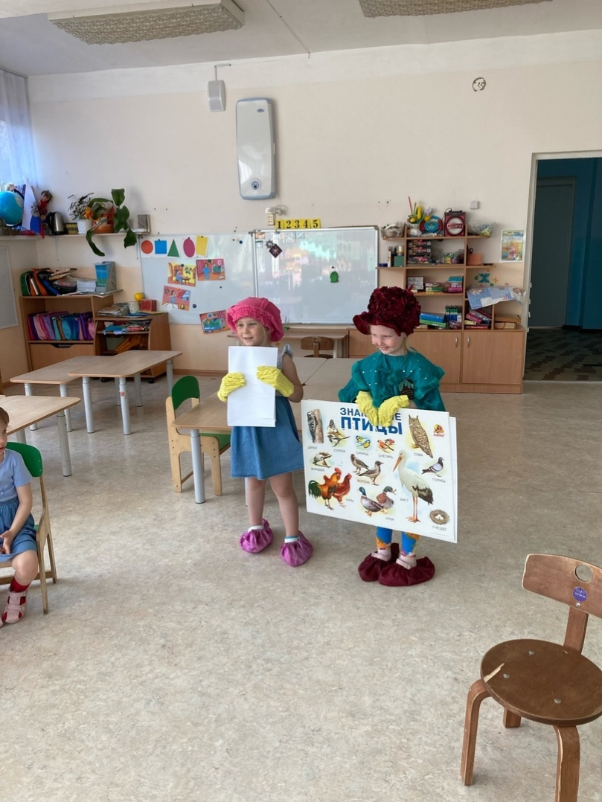 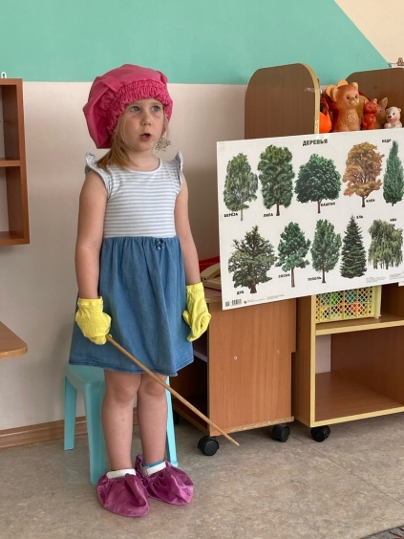 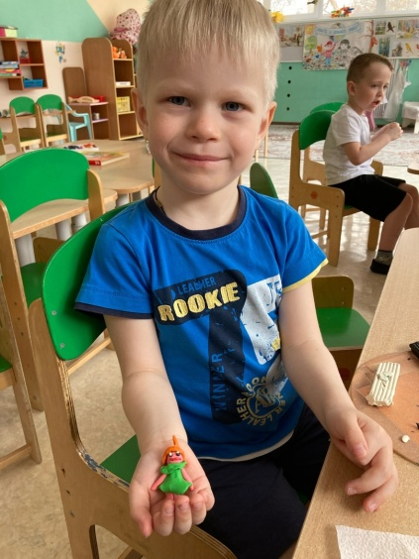

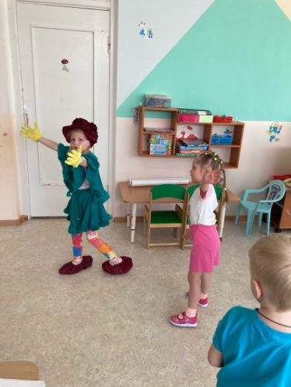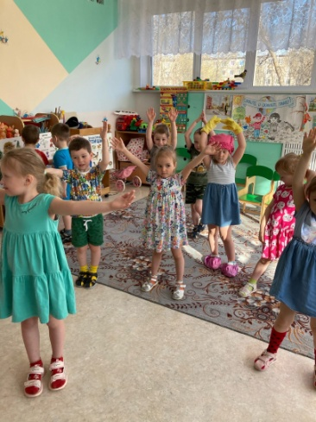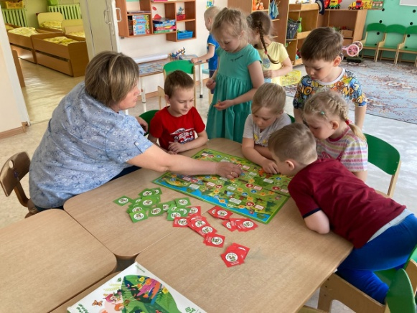

Шалун и Тихоня нам предложили навести на участке красоту, помогли нам трудиться.

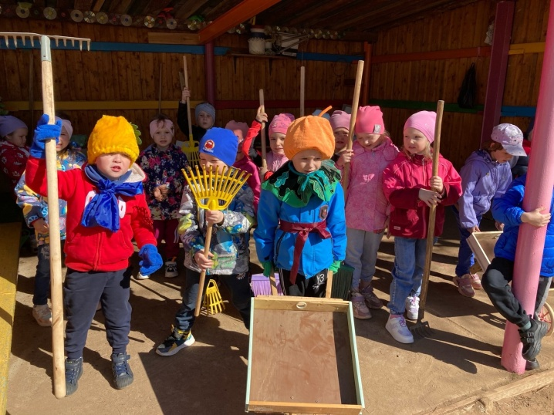 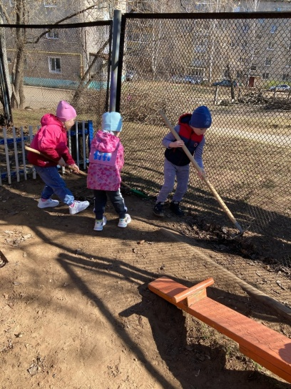 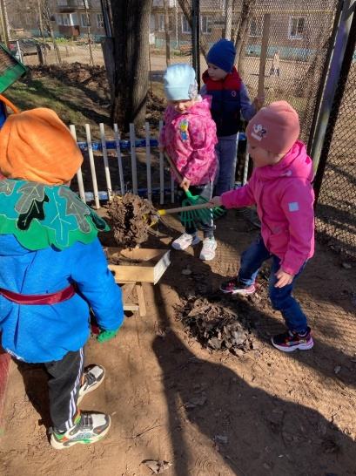

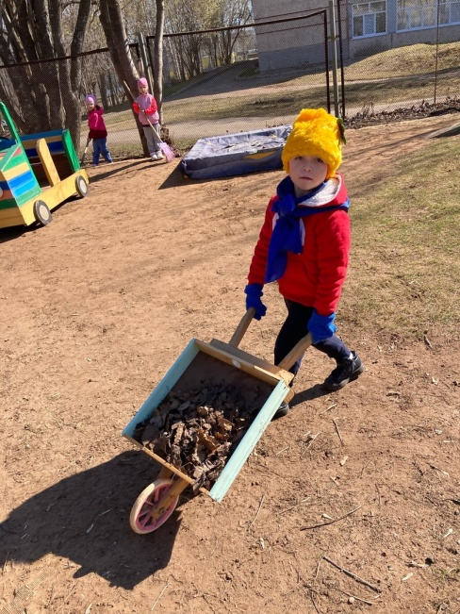 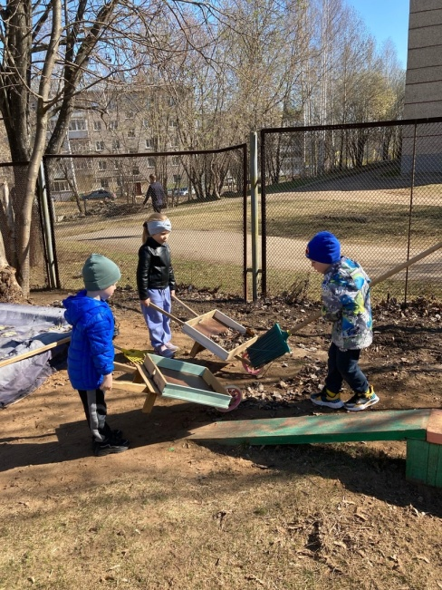 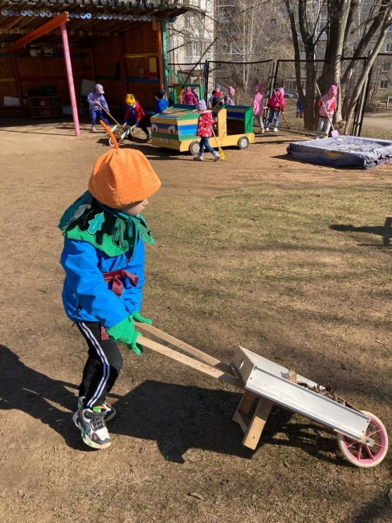

День прошёл весело, интересно, а главное познавательно. Вместе сделаем природу краше!

Все мероприятия на экологическую тематику позволяют формировать у детей богатый внутренний мир, систему ценностных отношений к природе, а также развивать потребность принимать активное участие в природоохранной и экологической деятельности.